Тема: Строение клетки. Прокариоты и эукариоты – низшие и высшие клеточные организмы. Основные структурные компоненты клетки эукариот.
Задание: Законспектировать, зарисовать, выучить!!!

Строение клеток
Все клеточные формы жизни на Земле можно разделить на два надцарства на основании строения составляющих их клеток:
- прокариоты (доядерные) — более простые по строению и возникли в процессе эволюции раньше;
- эукариоты (ядерные) — более сложные, возникли позже. Клетки, составляющие тело человека, в основном, являются эукариотическими.
Несмотря на многообразие форм, организация клеток всех живых организмов подчинена единым структурным принципам.
Содержимое клетки отделено от окружающей среды плазматической мембраной, или плазмалеммой. Внутри клетка заполнена цитоплазмой, в которой расположены различные органоиды и клеточные включения, а также генетический материал в виде молекулы ДНК. Каждый из органоидов клетки выполняет свою особую функцию, а в совокупности все они определяют жизнедеятельность клетки в целом.
Прокариоты (от лат. Pro — перед, до и греч. Κάρῠον — ядро, орех) — организмы, не обладающие, в отличие от эукариот, оформленным клеточным ядром и другими внутренними мембранными органоидами (за исключением плоских цистерн у фотосинтезирующих видов, например, у цианобактерий). Единственная крупная кольцевая (у некоторых видов — линейная) двухцепочечная молекула ДНК, в которой содержится основная часть генетического материала клетки (так называемый нуклеоид) не образует комплекса с белками-гистонами (так называемого хроматина). К прокариотам относятся бактерии, в том числе цианобактерии (сине-зелёные водоросли), и археи. Потомками прокариотических клеток являются органеллы эукариотических клеток — митохондрии и пластиды. Основное содержимое клетки, заполняющее весь её объём, — вязкая зернистая цитоплазма.
Эукариоты (эвкариоты) (от греч. Ευ — хорошо, полностью и κάρῠον — ядро, орех) — организмы, обладающие, в отличие от прокариот, оформленным клеточным ядром, отграниченным от цитоплазмы ядерной оболочкой. Генетический материал заключён в нескольких линейных двухцепочных молекулах ДНК (в зависимости от вида организмов их число на ядро может колебаться от двух до нескольких сотен), прикреплённых изнутри к мембране клеточного ядра и образующих у подавляющего большинства комплекс с белками-гистонами, называемый хроматином. В клетках эукариот имеется система внутренних мембран, образующих, помимо ядра, ряд других органоидов (эндоплазматическая сеть, аппарат Гольджи и др.). Кроме того, у подавляющего большинства имеются постоянные внутриклеточные симбионты-прокариоты — митохондрии, а у водорослей и растений — также и пластиды.
Строение прокариотической клетки
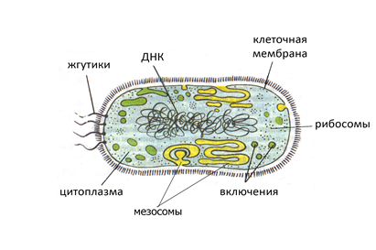
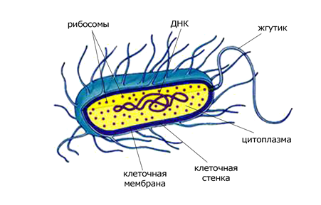
Рисунок 1. Прокариотическая клетка бактерий
Клетки двух основных групп прокариот — бактерий и архей — похожи по структуре: характерными их признаками являются отсутствие ядра и мембранных органелл.

Основные компоненты прокариотической клетки
Основными компонентами прокариотической клетки являются:
- Клеточная стенка, которая окружает клетку извне, защищает её, придаёт устойчивую форму, предотвращающую от осмотического разрушения. У бактерий клеточная стенка состоит из муреина, построенного из длинных полисахаридных цепей, соединенных между собой короткими пептидными перемычками. Клеточная стенка архей не содержит муреина, а построена в основном из разнообразных белков и полисахаридов.
- Жгутики — органеллы движения некоторых бактерий. Бактериальный жгутик построен значительно проще эукариотического, и он в 10 раз тоньше, внешне не покрыт плазматической мембраной и состоит из одинаковых молекул белков, которые образуют цилиндр. В мембране жгутик закреплен при помощи базального тела.
- Плазматическая и внутренние мембраны. Общий принцип устройства клеточных мембран не отличается от эукариот, однако химическом составе мембраны есть немало различий, в частности, в мембранах прокариот отсутствуют молекулы холестерина и некоторых липидов, присущих мембранам эукариот. Большинство прокариотических клеток (в отличие от эукариотических) не имеют внутренних мембран, которые разделяют цитоплазму на отделы (компартменты). Только у некоторых фотосинтетических и аэробных бактерий плазмалемма образует вгибание внутрь клетки, что выполняет соответствующие метаболические функции.
- Нуклеоид — не ограниченный мембранами участок цитоплазмы, в котором расположена кольцевая молекула ДНК — «бактериальная хромосома», где хранится весь генетический материал клетки.
- Плазмиды — небольшие дополнительные кольцевые молекулы ДНК, несущие обычно всего несколько генов. Плазмиды, в отличие от бактериальной хромосомы, не являются обязательным компонентом клетки. Обычно они придают бактерии определенные полезные для неё свойства, такие как устойчивость к антибиотикам, способность усваивать из среды определенные энергетические субстраты, способность инициировать половой процесс и тд.
- Рибосомы прокариот, как и у всех других живых организмов, отвечают за осуществление процесса трансляции (одного из этапов биосинтеза белка). Однако бактериальные рибосомы несколько меньше, чем эукариотические и имеют другой состав белков и РНК. Из-за этого бактерии, в отличие от эукариот, чувствительны к таким антибиотикам, как эритромицин и тетрациклин, которые избирательно действуют на прокариотические рибосомы.
- Споры (эндоспоры) — окруженные плотной оболочкой структуры, содержащие ДНК бактерии и обеспечивающее выживание в неблагоприятных условиях. К образованию спор способны лишь некоторые виды прокариот, например в частности возбудитель столбняка, возбудитель ботулизма и возбудитель сибирской язвы. Для образования эндоспоры клетка реплицирует свою ДНК и окружает копию плотной оболочкой, из созданной структуры удаляется избыток воды, и в ней замедляется метаболизм. Споры бактерий могут выдерживать довольно жесткие условия среды, такие как длительное высушивание, кипячение, коротковолновое облучение.

Сравнительная характеристика клеток эукариот и прокариот
Вы можете увидеть сравнение по признакам прокариот и эукариот в таблице.
Признак | Прокариоты | Эукариоты
Размеры клеток | Средний диаметр 0,5 —10 мкм | Средний диаметр 10 — 100 мкм
Организация генетического материала
Форма, количество и расположение молекул ДНК | Обычно имеется одна кольцевая молекула ДНК, размещенная в цитоплазме | Обычно есть несколько линейных молекул ДНК — хромосом, локализованных в ядре. В интерфазном ядре (вне деления) хромосомы представляют собой хроматин: ДНК компактизируется в комплексе с белками
Деление
Тип деления | Простое бинарное деление. Веретено деления не образуется | Мейоз или митоз
Органеллы
Наличие мембранных органелл | Окруженные мембранами органеллы отсутствуют, иногда плазмалемма образует выпячивание внутрь клетки | Имеется большое количество одномембранных и двумембранных органелл

Строение эукариотической клетки
Строение эукариотической клетки смотрите на рисунке.
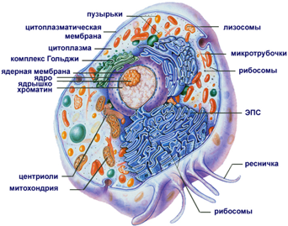
Рисунок 2. Строение эукариотической клетки

